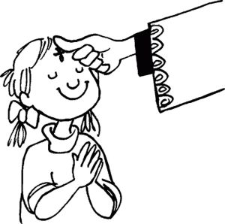

Mit dem Aschermittwoch beginnt die Fastenzeit.

An diesem Tag denken wir an das Leben und an den Tod.   
Wann Aschermittwoch ist, hängt davon ab, wann Ostern gefeiert wird:   
Aschermittwoch ist immer am 46. Tag vor dem Ostersonntag.   
In diesem Jahr feiern wir den Aschermittwoch am 17 Februar 2021.

**Aschermittwoch  
und das Aschekreuz**

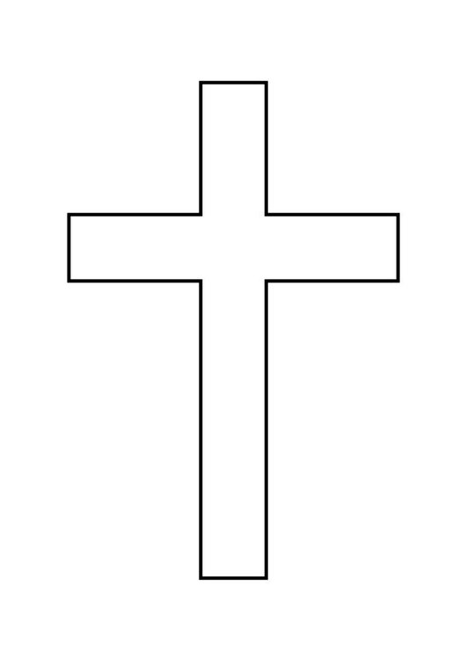

**Doch warum machten wir eigentlich   
ein Aschekreuz auf die Stirn?**Das Aschekreuz ist ein Zeichen für Leben und Tod.   
Es bedeutet, dass jeder Mensch irgendwann stirbt.  
Aber mit dem Tod auch ein NEUES LEBEN BEI GOTT BEGINNT.

**Woher kommt die Asche?**   
Zuerst verbrennt man die geweihten Palmwedel vom Vorjahr   
oder wie wir sonst immer im Kindergarten, Luftschlangen und Konfetti.  
Das ist ein Symbol dafür, dass die Faschingszeit vorbei ist. Man wartet dann, solange  
bis die Flammen wieder erloschen sind und übrig bleibt die Asche.   
Jetzt kann der Pfarrer, deine Mama, dein Papa oder jemand anderes ein Kreuz mit der  
Asche auf die Stirn zeichnen. Davor oder danach betet man ein Gebet.  
  
**Was macht man in der Fastenzeit?**   
In der Fastenzeit verzichten viele Menschen auf etwas, das sie gerne mögen.   
Manche essen kein Fleisch oder keine Süßigkeiten. Andere versuchen ihre   
Elektronischen Geräte wie zum Beispiel Handy oder Fernseher nicht so oft   
zu benutzen oder nicht so schöne Gewohnheiten zu ändern, wie jammern oder streiten.

**Warum machen wir das? Auf etwas zu verzichten.**Weil wir an Jesus denken wollen, wie er 40 Tage in der Wüste war.  
Dort hat er auch, wie wir es ihm heute nachmachen, gebetet und gefastet.